Das Florian-Tor der St. Laurenz Basilika in Enns-Lorch

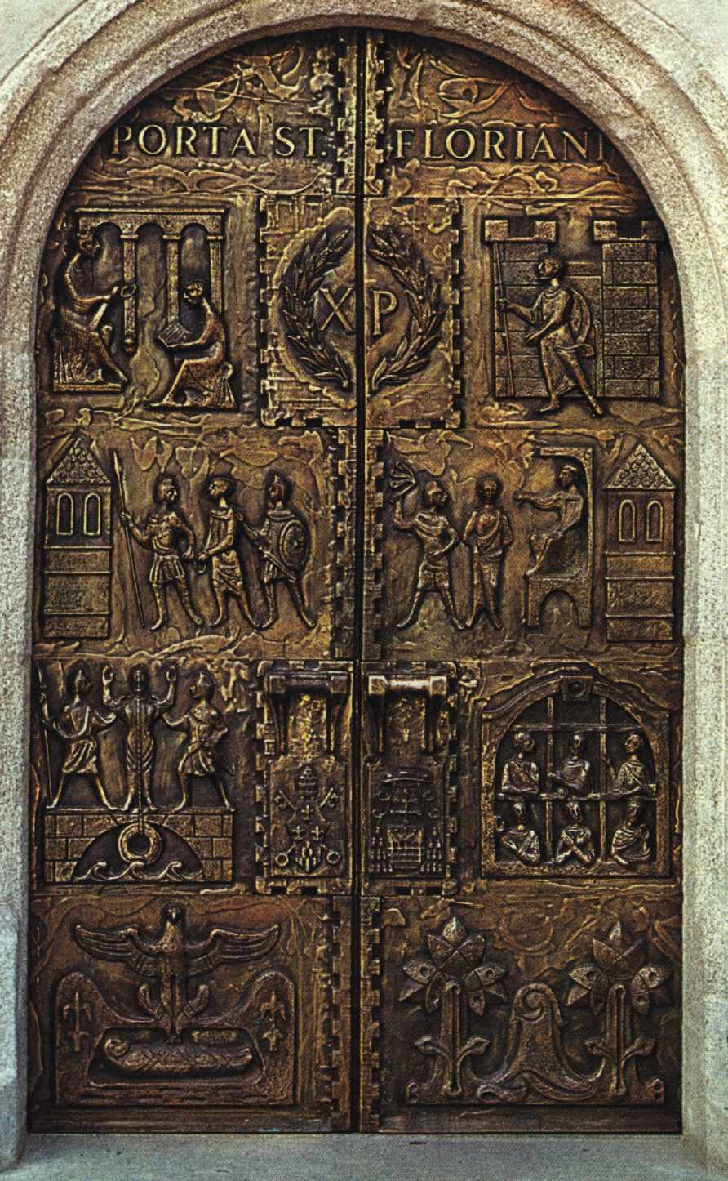
Das Tor ist ein Werk des Linzer Bildhauers Peter Dimmel und schildert in acht Bronzetafeln das Leiden und Sterben sowie die Verklärung des Lorcher Märtyrers Florian und seiner Gefährten.
Die acht Bronzetafeln zeigen folgende Szenen aus der Passio Floriani:
1. Bild: Der Statthalter der römischen Provinz Ufernorikum Aquilinus teilt dem Chef seiner Kanzlei Florianus einen Erlass Kaiser Diokletians mit, demzufolge Christen aus Staatsämtern zu entfernen sind.

2. Bild: Florian bleibt seiner Überzeugung treu und opfert dem Glauben en Christus seine Karriere. Er bleibt Christ und wird daher zwangspensioniert und "gauverwiesen". So ergreift er den Stab und verläßt seinen Wirkungsort.

3. Florian hat von der Christenverfolgung In Lauriacum erfahren. Er begibt sich deshalb dorthin, um den Glaubensbrüdern zu helfen. Er wird aber vor den Toren Lauriacums erkannt und verhaftet.

4. Der Statthalter versucht nochmals, seinen ehemaligen Amtsdirektor zum Götter- und Kaiseropfer, dem äußeren Zeichen des Abfalls vom Christentum, zu bewegen. Da alle lockenden Versprechungen nichts ausrichten, läßt er die Folter anwenden. Florian wird gegeißelt und schließlich zum Tod durch Ertränken verurteilt.

5. Am 4. Mal 304 - dieses Datum Ist historisch kritisch verbürgt - wird das Urteil vollstreckt. Gerichtsbüttel führen Florian vom Gefängnis auf die Ennsbrücke und stoßen ihn In die Fluten. Der schwere Stein reißt ihn in die Tiefe.

6. Auch mit den 40 inhaftierten Christen wird kurzer Prozess gemacht. Sie werden als Verweigerer des Kaiseropfers und somit als Staatsfeinde in den Kerkern von Lauriacum hingerichtet. Sie gaben Zeugnis für Ihren Glauben an den einen wahren Gott und seinen Christus. In einem schlichten, antiken Steinsarg im Hauptaltar der Lorcher Basilika sind sterbliche Überreste dieser Märtyrer beigesetzt.

7. Der Adler, der seine gewaltigen Flügel über Florians Leichnam spannt, ist Symbol göttlichen Schutzes und der Auferstehung zu neuem Leben.

8. Dem Märtyrer im Wasser des Ennsflusses hat die Volksfrömmigkeit Im Lauf der Jahrhunderte eine besondere Macht über das Element des Wassers zuerkannt

